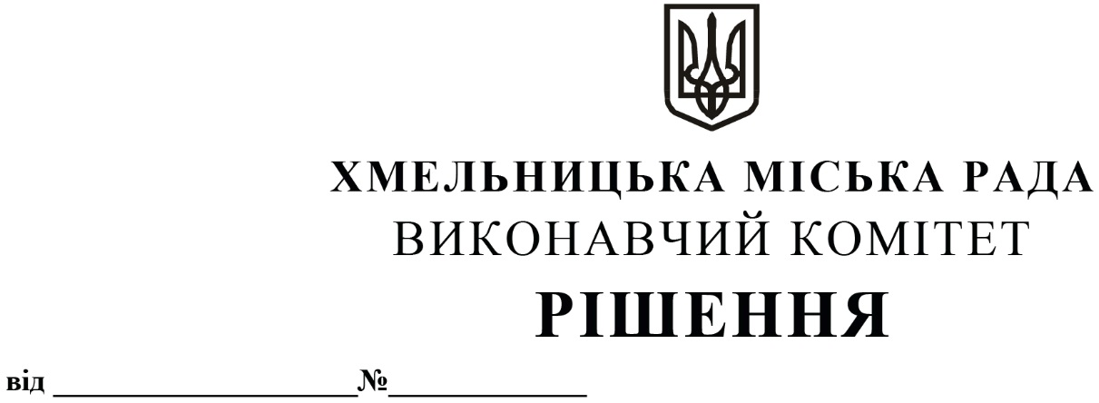

Про продовження договорів оренди нежитлових
приміщень міської комунальної власності
за результатами проведення аукціону

Розглянувши заяви орендарів нерухомого майна щодо продовження строку оренди нежитлових приміщень міської комунальної власності, керуючись Законом України «Про місцеве самоврядування в Україні», Законом України «Про оренду державного та комунального майна» (№157- ІХ), Порядком передачі в оренду державного та комунального майна, затвердженим постановою Кабінету Міністрів України від 03.06.2020 № 483, пунктом 4.7 рішення четвертої сесії Хмельницької міської ради від 17.02.2021 № 30 «Про особливості передачі в оренду комунального майна Хмельницької міської територіальної громади» виконавчий комітет міської ради

В И Р І Ш И В:

1. Продовжити договори оренди нежитлових приміщень міської комунальної власності за результатами проведення аукціонів згідно з додатком.

2. Управлінню житлової політики і майна Хмельницької міської ради оголосити аукціони на продовження договорів оренди. Встановити розмір стартової орендної плати не нижче останньої місячної орендної плати за договорами, що продовжуються.

3. Контроль за виконанням рішення покласти на заступника міського голови - директора департаменту інфраструктури міста В. Новачка.

Міський голова О. СИМЧИШИН

